ООО НПП «Учтех-Профи»

Руководство по установке прикладного программного обеспечения

Челябинск 2022
Назначение

Данное руководство предназначено для установки прикладного программного обеспечения (ППО) Автоматизированное место оператора-наладчика станков с ЧПУ и станочных систем (АМ).

Установка ППО как программного симулятора стоек с ЧПУ

В случае если ППО используется без станка, т. е. в качестве программного симулятора стоек с ЧПУ, последовательность действий для установки ППО будет в соответствии с представленной ниже.
Установка ППО для фрезерной обработки.
1. Установить цифровой носитель, на котором записан программный симулятор стоек с ЧПУ, в USB разъём компьютера, на котором требуется установка ППО.
2. Внутри цифрового носителя из папки «STEPPER_2022» запустить файл «stepper-setup.exe».
3. Далее в появившемся окне «Контроля учётных записей» необходимо нажать кнопку «Да», т. е. разрешить приложению от неизвестного издателя вносить изменения на вашем устройстве. Дождаться завершения процесса извлечения файлов.
4. Далее в появившемся окне (рисунок 1) нажать кнопку «Далее».

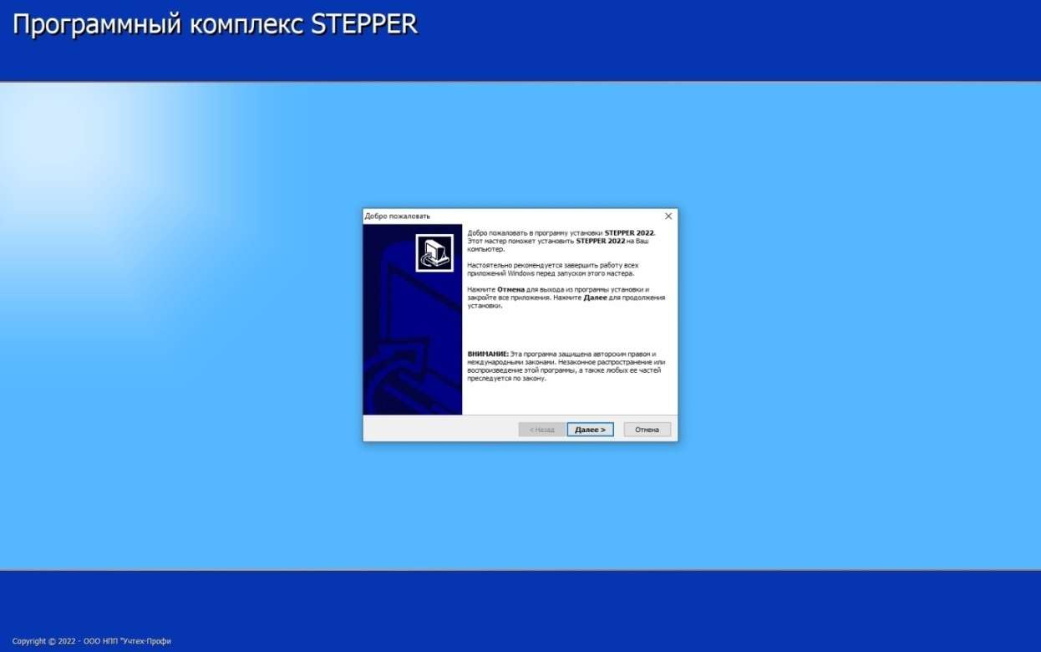

Рисунок 1 – Графическое пояснение к этапу 4

5. В появившемся окне через нажатие кнопки «Обзор» (рисунок 2) указать путь для установки ППО. После указания пути для установки нажать кнопку «Далее» (рисунок 2).

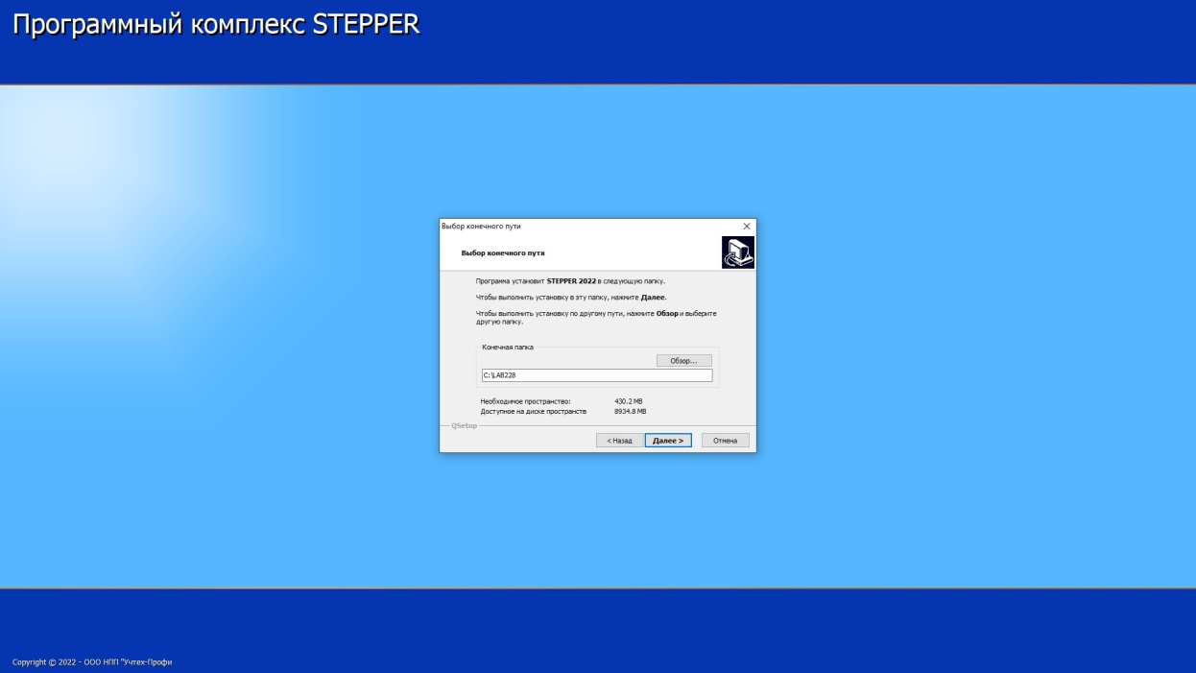

Рисунок 2 – Графическое пояснение к этапу 5

6. В появившемся окне нажать кнопку «Далее»

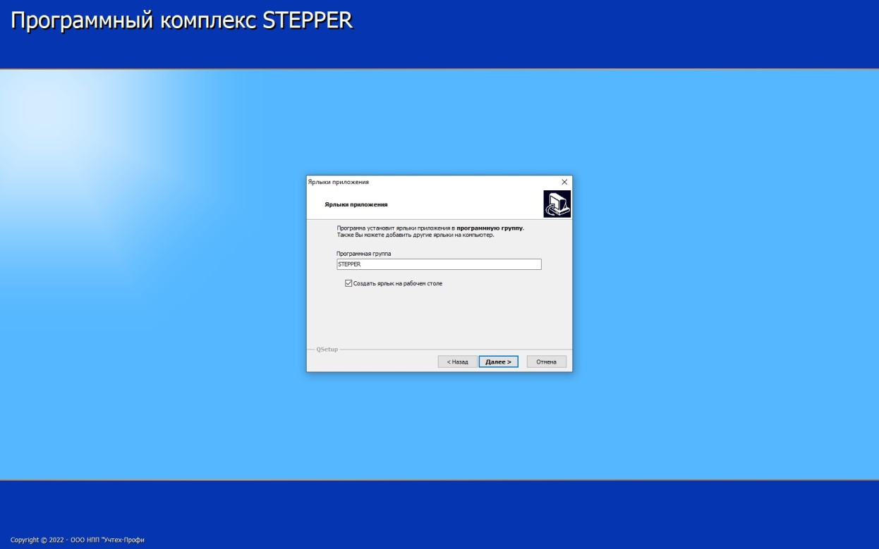

Рисунок 3 – Графическое пояснение к этапу 6

7. В появившемся окне нажать кнопку «Далее».

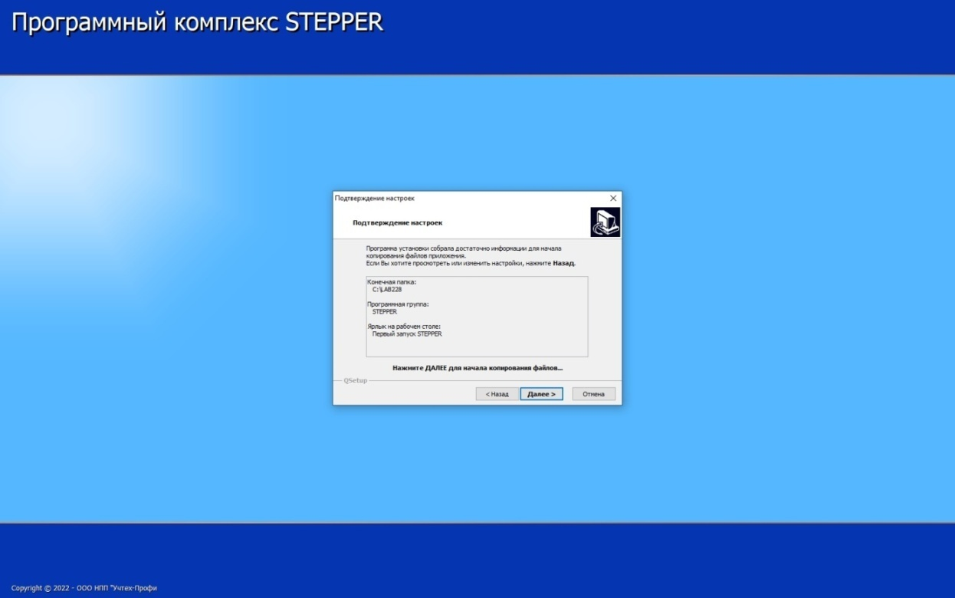

Рисунок 4 – Графическое пояснение к этапу 7

8. Далее начинается процесс копирования файлов. На данном этапе появится окно установки «DirectX».

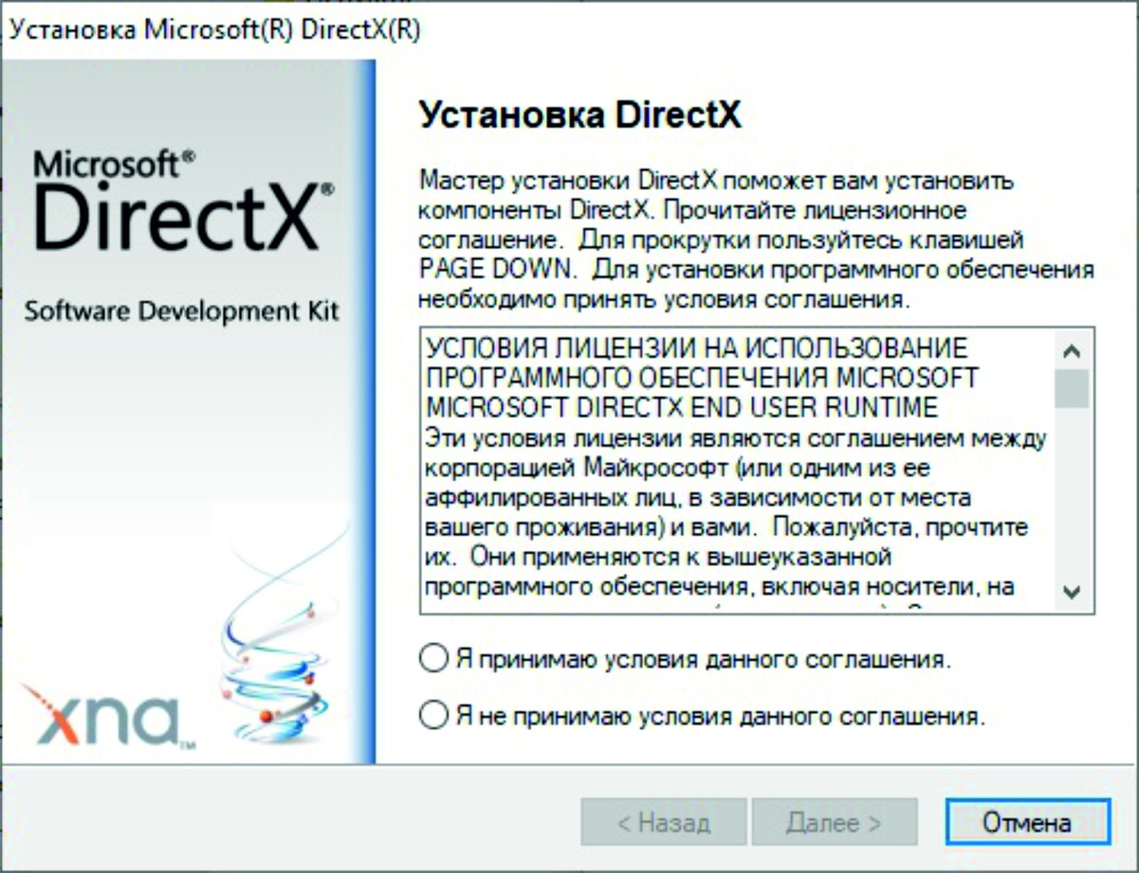

Рисунок 5 – Графическое пояснение к этапу 8

9. В окне, представленном на рисунке 5 необходимо подтвердить принятие условий соглашения и нажать кнопку «Далее».

10. В появившемся окне нажать кнопку «Далее».

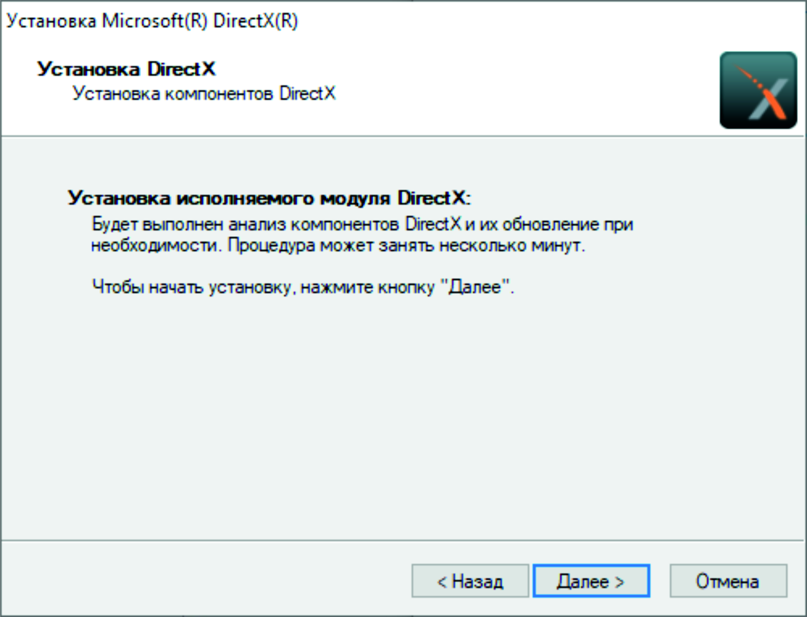

Рисунок 6 – Графическое пояснение к этапу 10

11. Далее необходимо дождаться завершения процесса установки компонентов. После завершения процесса установки компонентов в появившемся окне (рисунок 7) нажать кнопку «Готово».

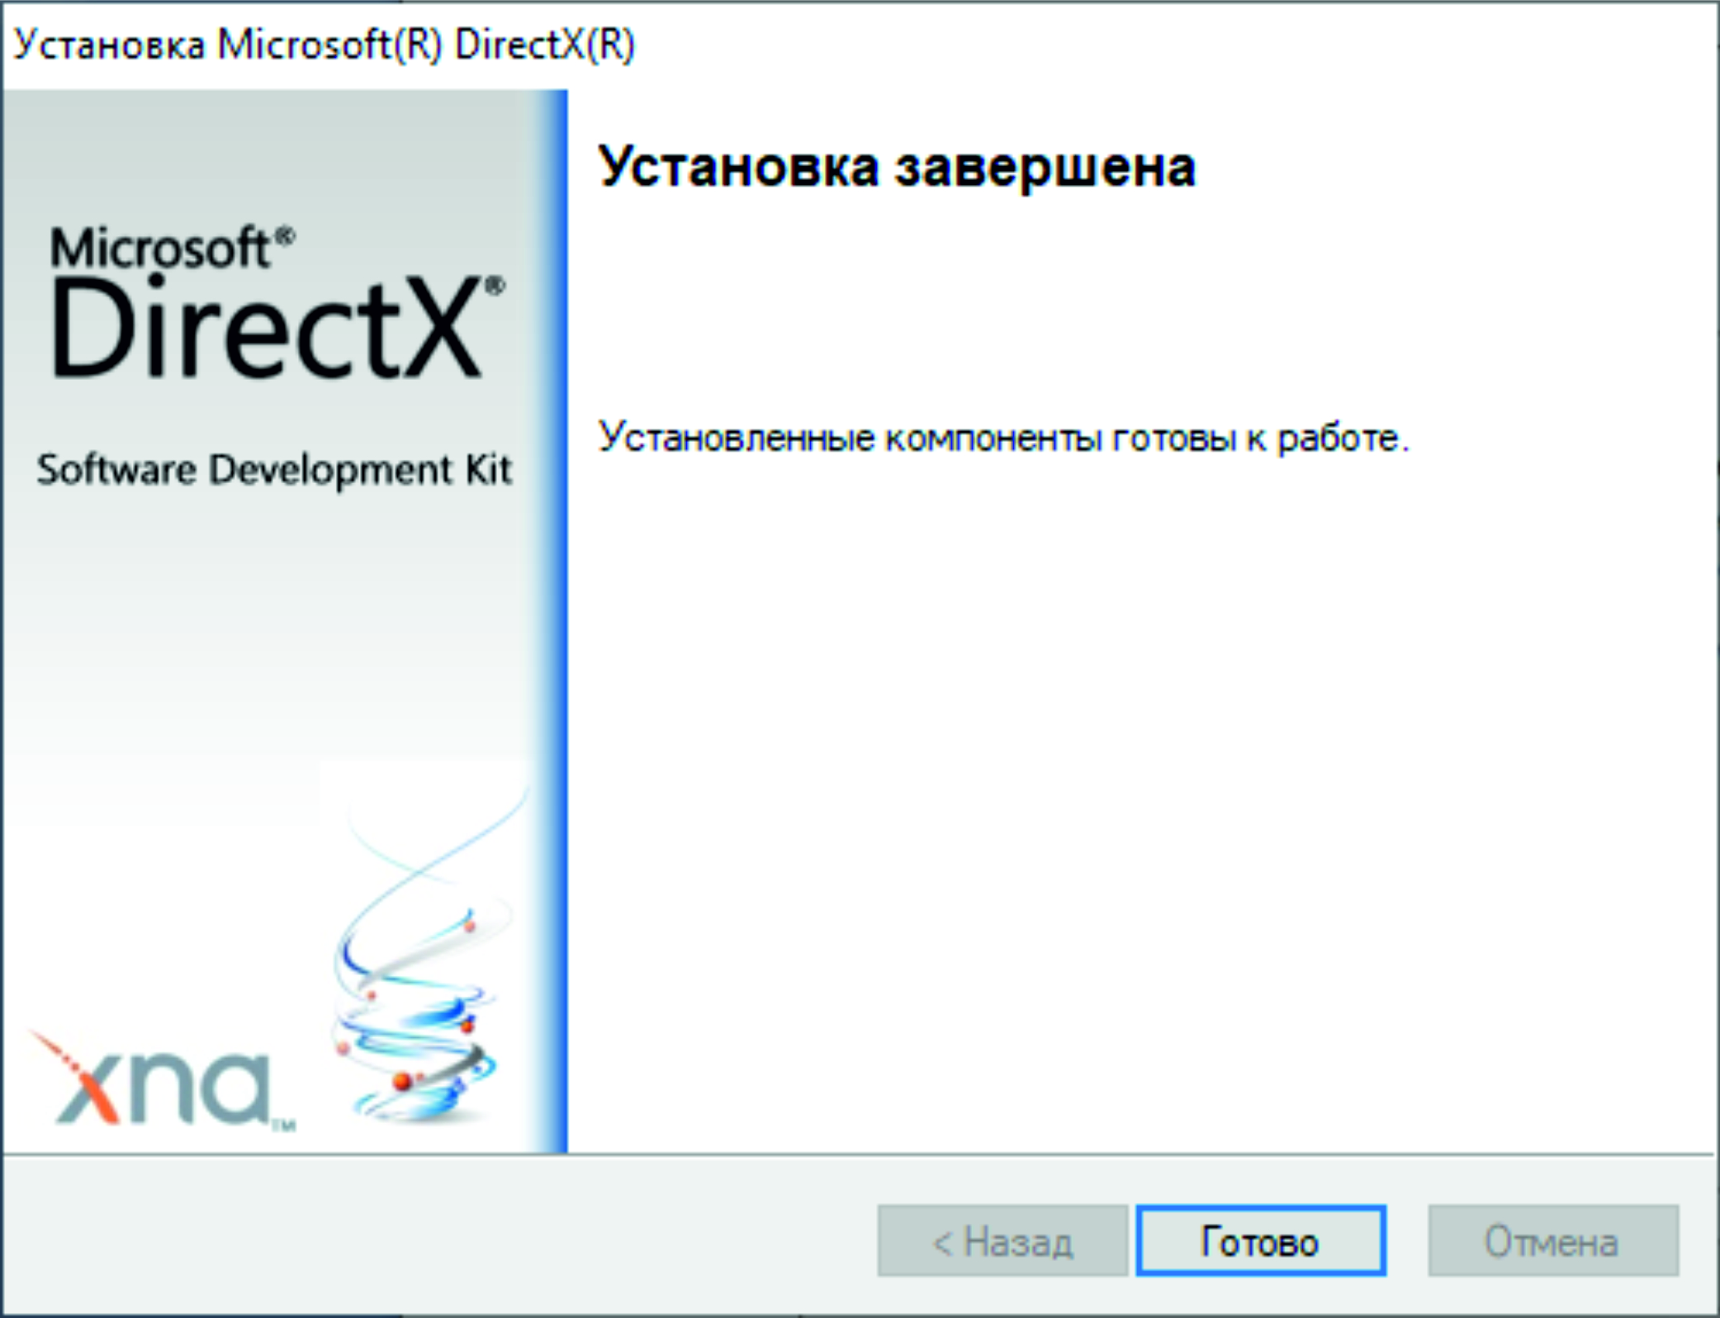

Рисунок 7 - Графическое пояснение к этапу 11

12. На цифровом носителе, на котором записан программный симулятор стоек с ЧПУ, необходимо скопировать все файлы из папки «Фрезерная обработка», и вставить их «с заменой» в папку, путь к которой был указан на этапе номер 5.
13. Далее необходимо запустить на рабочем столе ярлык с названием «первый запуск STEPPER_2022».
14. Появившееся окно будет отображать код запроса на лицензию и область для ввода кода активации (рисунок 8).

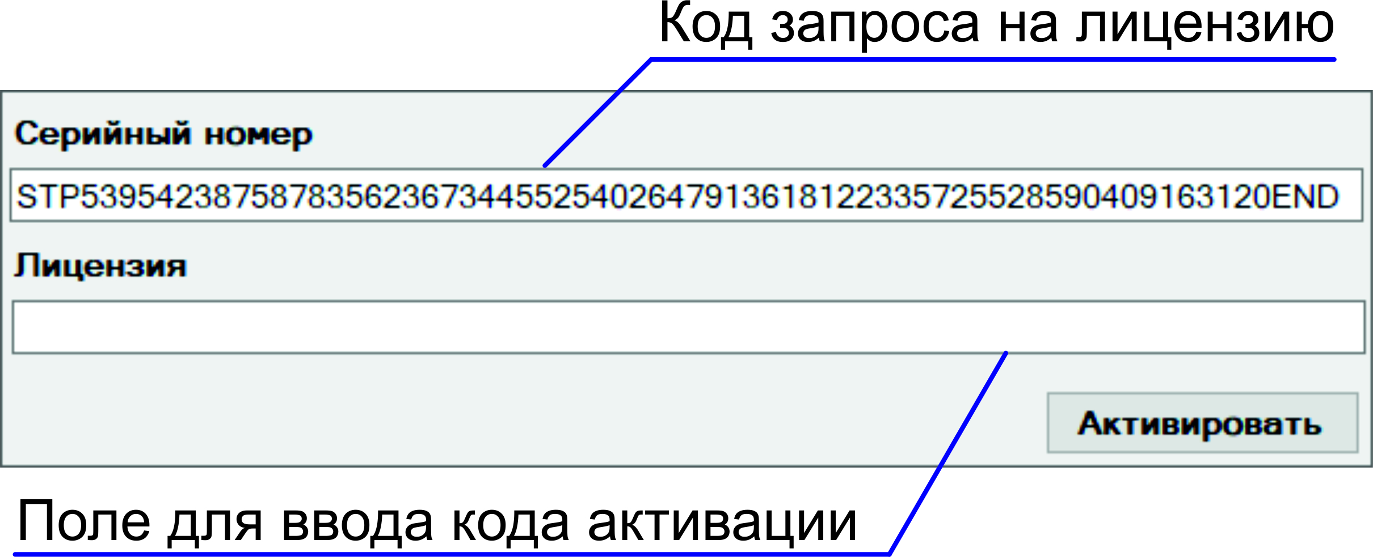

Рисунок 8 – Графическое пояснение к этапу 14.

Для активации ППО необходимо скопировать код запроса на лицензию и отправить его на электронную почту Lab.228@mail.ru. В ответном письме будет оправлен код активации, который необходимо скопировать и ввести в поле для ввода кода активации (рисунок 8). Далее необходимо нажать кнопку «Активировать» (рисунок 8). После завершения данного этапа на рабочем столе появится ярлык для запуска ППО под фрезерную обработку .

Установка ППО для токарной обработки.
1. Установить цифровой носитель, на котором записан программный симулятор стоек с ЧПУ, в USB разъём компьютера, на котором требуется установка ППО.
2. Внутри цифрового носителя из папки «STEPPER_2022» запустить файл «stepper-setup.exe».
3. Далее в появившемся окне «Контроля учётных записей» необходимо нажать кнопку «Да», т. е. разрешить приложению от неизвестного издателя вносить изменения на вашем устройстве. Дождаться завершения процесса извлечения файлов.
4. Далее в появившемся окне (рисунок 9) нажать кнопку «Далее».

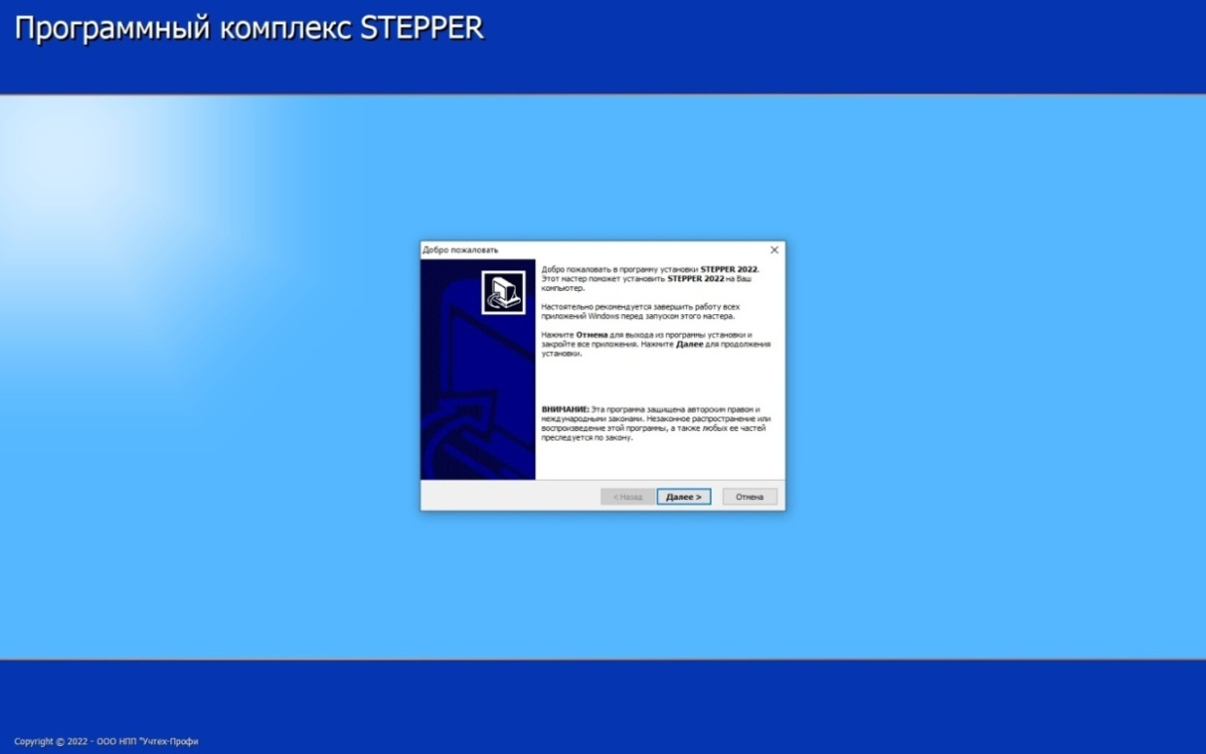

Рисунок 9 – Графическое пояснение к этапу 4

5. В появившемся окне через нажатие кнопки «Обзор» (рисунок 10) указать путь для установки ППО. После указания пути для установки нажать кнопку «Далее» (рисунок 10).
Примечание: в случае установки на один персональный компьютер одновременно как симулятора токарной обработки, так и симулятора фрезерной обработки необходимо указывать различные пути установки. Т. е для симулятора токарной обработки один путь, а для симулятора фрезерной обработки другой путь.

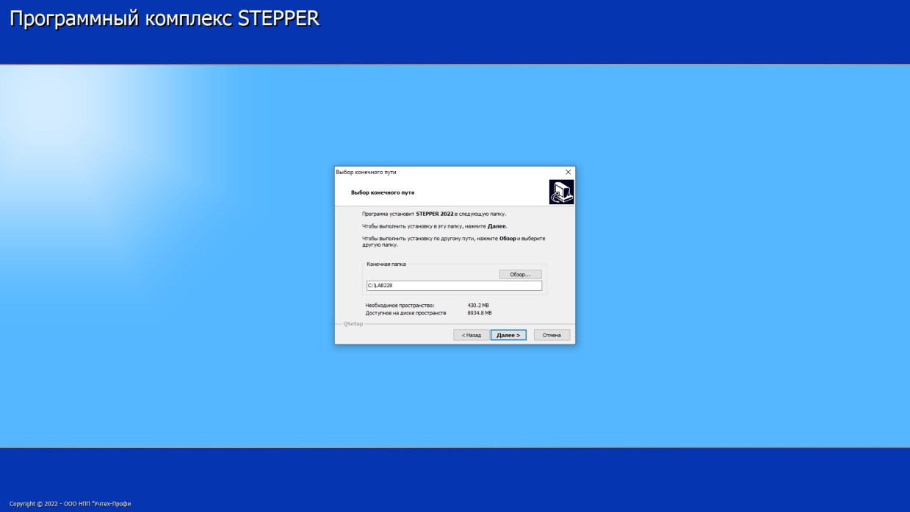

Рисунок 10 – Графическое пояснение к этапу 5
6. В появившемся окне нажать кнопку «Далее»

Рисунок 11 – Графическое пояснение к этапу 6

7. В появившемся окне нажать кнопку «Далее».

Рисунок 12 – Графическое пояснение к этапу 7

8. Далее начинается процесс копирования файлов. На данном этапе появится окно установки «DirectX».

Рисунок 13 – Графическое пояснение к этапу 8

9. В окне, представленном на рисунке 13 необходимо подтвердить принятие условий соглашения и нажать кнопку «Далее».

10. В появившемся окне нажать кнопку «Далее».

Рисунок 14 – Графическое пояснение к этапу 10

11. Далее необходимо дождаться завершения процесса установки компонентов. После завершения процесса установки компонентов в появившемся окне (рисунок 15) нажать кнопку «Готово».

Рисунок 15 - Графическое пояснение к этапу 11

12. На цифровом носителе, на котором записан программный симулятор стоек с ЧПУ, необходимо скопировать все файлы из папки «Токарная обработка», и вставить их «с заменой» в папку, путь к которой был указан на этапе номер 5.
13. Далее необходимо запустить на рабочем столе ярлык с названием «первый запуск STEPPER_2022».
14. Появившееся окно будет отображать код запроса на лицензию и область для ввода кода активации (рисунок 16).

Рисунок 16 – Графическое пояснение к этапу 14.

Для активации ППО необходимо скопировать код запроса на лицензию и отправить его на электронную почту Lab.228@mail.ru. В ответном письме будет оправлен код активации, который необходимо скопировать и ввести в поле для ввода кода активации (рисунок 16). Далее необходимо нажать кнопку «Активировать» (рисунок 16). После завершения данного этапа на рабочем столе появится ярлык для запуска ППО под токарную обработку 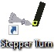.

По возникшим вопросам звонить +7 (351) 267 97 19.

